关于举办2018年吉首大学飞思卡尔智能车大赛暨第十三届飞思卡尔杯智能车大赛华南赛区选拔赛的通知
智能车竞赛是从 2006 开始，由教育部高等教育司委托高等学校自动化类教学指导委员会举办的旨在加强学生实践、 创新能力和培养团队精神的一项创意性科技竞赛，至今已经成功举办了十二届。在继承和总结前十二届比赛实践的基础上，竞赛组委会努力拓展新的竞赛内涵，设计新的竞赛内容，创造新的比赛模式，使得围绕该比赛所产生的竞赛生态环境得到进一步的发展。

竞赛目的:
为了实现竞赛的“立足培养、重在参与、鼓励探索、追求卓越”的指导思想，竞赛内容设置需要能够面向大学本科阶段的学生和教学内容，同时又能够兼顾当今时代科技发展的新趋势。比赛形式包括有竞速比赛与创意比赛两大类。竞速比赛中包含不同的组别，难度适合本科不同阶段学生参赛。在竞速赛基础上，适当增加挑战性，形成创意比赛的内容，适合部分有条件、能力强的本科生和研究生参加创意比赛。

组织机构
1、组织机构
主办单位：吉首大学教务处
承办单位：吉首大学信息科学与工程学院
2、竞赛组织委员会：
主 任：庹清
副主任：鲁荣波
成 员：杨喜 廖柏林
3、竞赛工作委员会：
朱长城 肖林 曾庆立 刘昕 胡力 扈海泽
具体分工如下：
负责人：胡力，扈海泽
组长：莫异
副组长：谭玉兵 徐齐国
裁判组：顾青 资春元 华成
宣传组：彭浩然
后勤组：唐俊
新闻组：钟仟

活动对象
凡在我校正式注册的学生（含博士生、硕士生、本科生）

参赛报名和比赛时间
1、竞赛报名：2018年6月15日截止。
邮箱报名：发送至313152940@qq.com
邮件标题：飞思卡尔智能车竞赛报名，邮件内容包括学号 +姓名+学院+年级+专业+班级+联系方式+参赛组别。
2、比赛时间：2018年6月16日上午10点（暂定）
联系人: 莫异 QQ：313152940
3、竞赛颁奖：2018年6月16日 现场颁奖
竞赛地点:
齐鲁大楼智能车工作室（10313）

参赛内容
1、竞速比赛将按四个组别进行设置，具体包括有：
A. 四轮光电组；
B. 三轮电磁组；
C. 二轮直立组；
D. 双车会车组。

比赛规则
1、车模
（1）车模的种类
校赛不做硬性要求，但是参加国赛的车辆必须使用大赛要求的车模。具体车模信息如下：
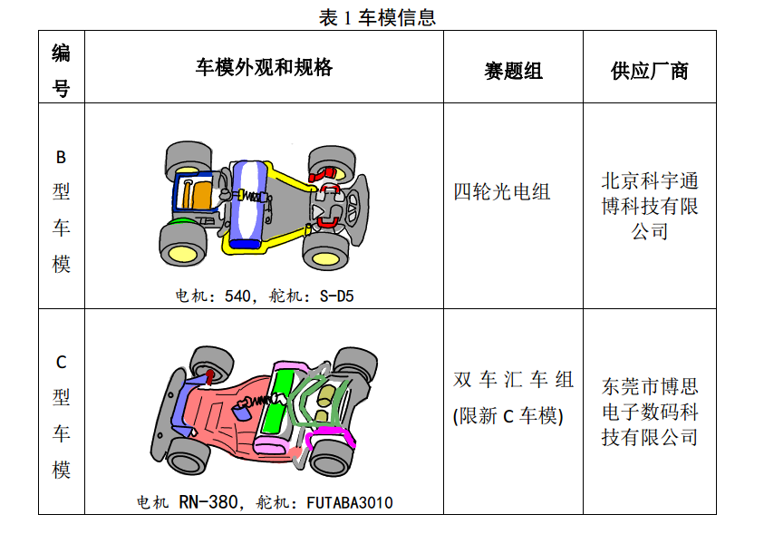
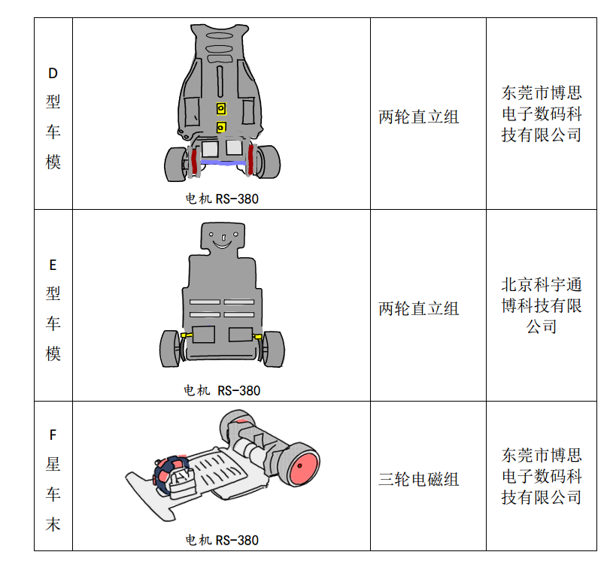
2、电子元器件
（1）微控制器（只对有意参加国赛的队伍要求）
 采用恩智浦公司的 8 位、 16 位、 32 位系列微控制器作为车模中唯一可编程控制器件。
 在三轮电磁组，二轮直立组以及无线节能组只允许使用恩智浦公司的 KEA 系列的 MCU，其它组别对于单片机系列不限制。如果无线节能组使用了摄像头传感器进行赛道检测，则可以使用 KEA 系列之外的其它 NXP 公司 MCU。
 使用微控制器的数量没有限制。
 如果所选用的传感器或者其它电子部件中也包含有微处理器，对此微处理器的种类和数量不做限制，但其不得参与对于赛道信息识别和处理、不参与车模运动决策与控制。
（2）传感器
● 传感器的种类需要根据不同竞赛组别而进行的选用。 具体请参见“比赛任务”
中关于各比赛组别所允许使用的传感器类型说明。
● 传感器数量不超过 16 个。传感器数量统计规则如下：
✓ 光电传感器接收单元计为 1 个传感器，发射单元不算；
✓ CCD（线阵、面阵）传感器计为 1 个传感器；
✓ 磁场传感器在同一位置的不同方向的传感器统一计为一个传感器。不同位置的磁场传感器、线圈则分别统计。
✓ 用于检测起跑线下永磁铁的干簧管或者霍尔传感器，无论多少个，统一计为一个传感器；
✓ 对于车模速度、姿态进行检测的传感器也计算在内。
● 传感器型号限制
1. 如果单独选用加速度器，则必须选择恩智浦公司的系列加速度器产品；
2. 如果选用陀螺仪传感器，对于型号没有限制；
3. 如果选用加速度、陀螺仪一体化的传感器，对于型号没有限制。
3、比赛环境
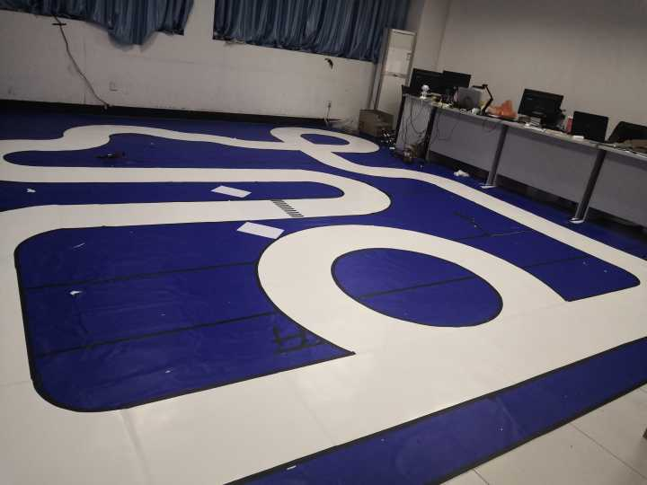

比赛任务
选手制作的车模完成赛道运行一周。比赛时间从车模冲过起跑线到重新回到起跑线为止。每个队伍有六次运行机会（正跑三次，反跑三次），取最好的时间为准。
竞赛奖励
A. 四轮光电组第一名一位
B. 三轮电磁组第一名一位
C. 二轮直立组第一名一位
D. 双车会车组第一名一位
优胜奖若干名，获奖者均可获得校级证书以及奖品。届时将选取各组第一名代表我校参与全国赛事的竞赛。

附录
附录：2018年吉首大学飞思卡尔智能车大赛报名表

吉首大学教务处
信息科学与工程学院
电子科技创新与竞赛工作室
2018年6月6日

